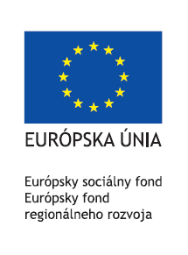
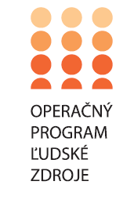
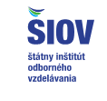
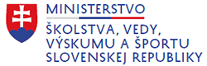
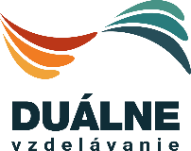

OZNÁMENIE

Ministerstvo školstva, vedy, výskumu a športu SR(ďalej len „ministerstvo“) ako poskytovateľ príspevku na duálne vzdelávanie (zákon č.61/2015 Z. z. o odbornom vzdelávaní a príprave v znení neskorších predpisov) oznamuje žiadateľom, že do 31.03.2021 je možné predkladať Štátnemu inštitútu odborného vzdelávania, ktorý je poverený spracovať a vyplatiť príspevky na podporu systému duálneho vzdelávania, žiadosti o poskytnutie príspevku na zabezpečenie praktického vyučovania v systéme duálneho vzdelávania.
Žiadosť v zmysle tohto oznámenia podávajú žiadatelia, ktorí spĺňajú podmienky definované v zákone č. 61/2015 Z.z . S cieľom podporiť systém duálneho vzdelávania bude, v súlade s podmienkami Národného projektu Duálne vzdelávanie a zvýšenie kvality a atraktivity OVP, žiadateľom vyplatený aj jednorazový dodatočný príspevok na žiakov 1.ročníka v školskom roku 2020/2021 vo výške 1 000,0€.
Zámerom poskytnutia dodatočného príspevku je zohľadniť skutočnosť, že počas „koronakrízy“ boli zatvorené školy a aj väčšina prevádzok zamestnávateľov. V dôsledku toho nemohlo dochádzať k stretnutiam medzi žiakmi a zamestnávateľmi a podpisu učebných zmlúv, ktoré sú nevyhnutným prvkom SDV. Tým došlo k narušeniu a rozvoju SDV ako súčasti štátneho systému vzdelávania. Následkom je pokles záujmu o vytváranie nových učebných miest v SDV u zamestnávateľov. Z dlhodobého pohľadu to ovplyvňuje záujem zamestnávateľov o SDV a môže to mať negatívny dopad na trh práce v horizonte ďalších rokov.

Návrh na poskytnutie jednorazového príspevok by mal zamestnávateľov motivovať, aby napriek vážnej situácií na trhu práce, ponuku voľných učebných miest zachovali a prispeli k rozvoju SDV.

Upozorňujeme žiadateľov o tento príspevok, že v prípade jeho poskytnutia nemôže byť použitý na financovanie nákladov, ktoré súvisia s ich hospodárskou činnosťou.

Výzva na predkladanie žiadostí bude zverejnená na webovom sídle Štátneho inštitútu odborného vzdelávania www.siov.sk.

„Tento projekt sa realizuje vďaka podpore z Európskeho sociálneho fondu a Európskeho fondu regionálneho rozvoja v rámci Operačného programu Ľudské zdroje“
www.siov.sk www.esf.gov.sk www.minedu.sk

